怕什么真理无穷，进一寸有一寸的欢喜。
——《进一寸有一寸的欢喜:胡适谈读书》

为了最大化用户的可重用性，ROS是以节点的形式开发的，而节点是根据其目的细分的可执行程序的最小单位。节点则通过消息（message）与其他的节点交换数据，最终成为一个大型的程序。

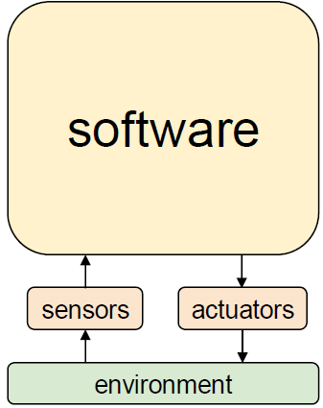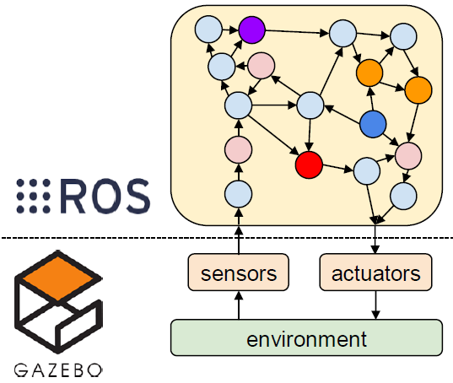

节点之间的消息通信分为几种形式：
即单向消息发送/接收方式的话题（topic）；
双向消息请求/响应方式的服务（service）；
双向消息目标（goal）/结果（result）/反馈（feedback）方式的动作（action）；
参数服务器（参数共享模式）；
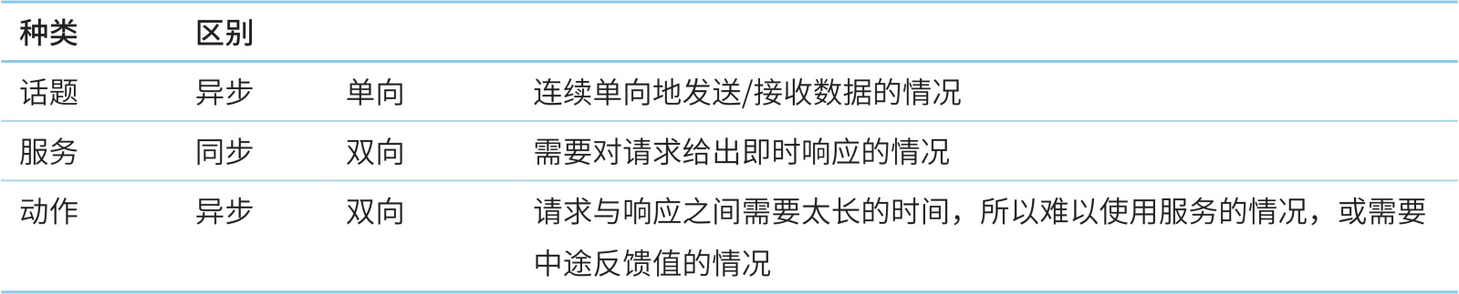

2.1 话题消息通信
话题消息通信是指发送信息的发布者和接收信息的订阅者以“话题-消息”的形式发送和接收信息。希望接收话题消息的订阅者节点接收的是与在主节点中注册的话题名称对应的、由发布者节点发送的消息。基于这个信息，订阅者节点直接连接到发布者节点来发送和接收消息。
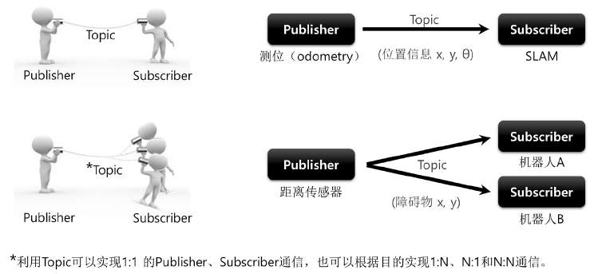

例如，在机器人定位中，通过计算移动机器人的两个车轮的编码器值生成可以描述机器人当前位置的里程计（odometry）信息，并以信息（x, y, θ）形式传达，以此实现异步的、单向的、连续的消息传输。

话题是单向的，适用于需要连续发送消息的传感器数据，因为它们通过“一次连接”连续发送和接收消息。另外，单个发布者可以与多个订阅者进行通信，相反，一个订阅者可以在单个话题上与多个发布者进行通信。当然，这两家发布者都可以和多个订阅者进行通信。

2.1.1 消息通信的过程
主节点管理节点信息，每个节点根据需要与其他节点进行连接和消息通信。在这里，我们来看看最重要的主节点、节点、话题信息的过程。

运行主节点
节点之间的消息通信当中，管理连接信息的主节点是使用ROS必须首先运行的必需元素。ROS 主节点使用roscore命令来运行，并使用XMLRPC运行服务器。
$ roscore

主节点为了节点与节点的连接，会注册节点的名称、话题、消息类型、URI地址和端口，并在有请求时将此信息通知给其他节点。

运行发布者节点
发布者节点使用rosrun或roslaunch命令来运行。发布者节点向主节点注册发布者节点名称、话题名称、消息类型、URI地址和端口。主节点和节点使用XMLRPC进行通信。
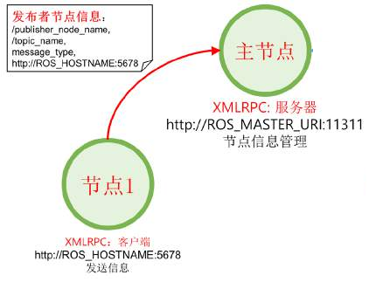

运行订阅者节点
订阅者节点使用rosrun或roslaunch命令来运行。订阅者节点在运行时向主节点注册其订阅者节点名称、话题名称、消息类型、URI地址和端口。主节点和节点使用XMLRPC进行通信。

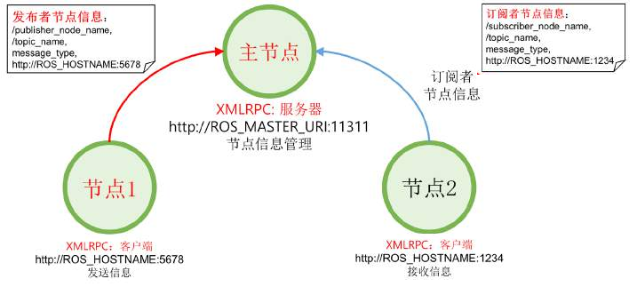

通知发布者信息
主节点向订阅者节点发送此订阅者希望访问的发布者的名称、话题名称、消息类型、
URI地址和端口等信息。主节点和节点使用XMLRPC进行通信。
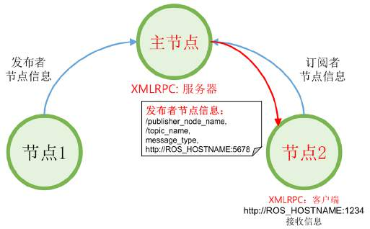

订阅者节点的连接请求
订阅者节点根据从主节点接收的发布者信息，向发布者节点请求直接连接。在这种情
况下，要发送的信息包括订阅者节点名称、话题名称和消息类型。发布者节点和订阅者节点使用XMLRPC进行通信。

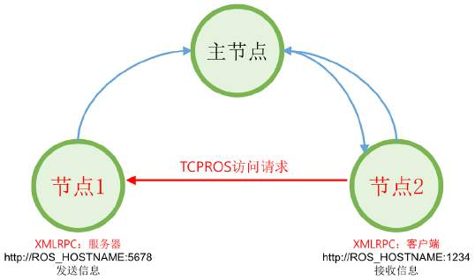

发布者节点的连接响应
发布者节点将TCP服务器的URI地址和端口作为连接响应发送给订阅者节点。发布者
节点和订阅者节点使用XMLRPC进行通信。
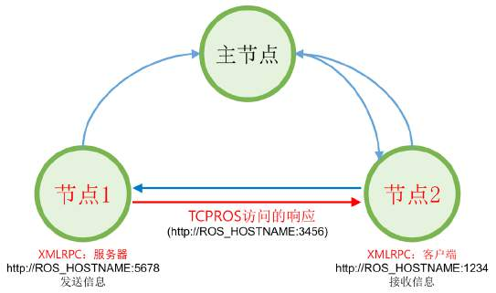
TCPROS连接
订阅者节点使用TCPROS创建一个与发布者节点对应的客户端，并直接与发布者节点
连接。节点间通信使用一种称为TCPROS的TCP/IP方式。

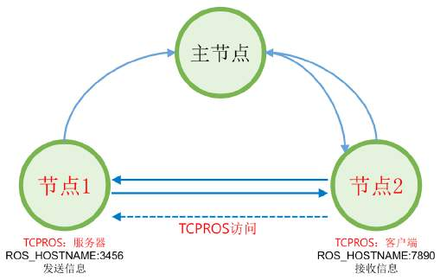
发送消息
发布者节点向订阅者节点发送消息。节点间通信使用一种称为TCPROS的TCP/IP
方式。

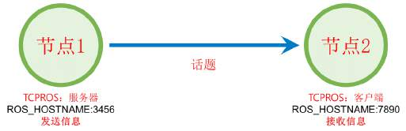

消息
消息（message）是用于节点之间的数据交换的一种数据形式。前述的话题通信就使用消息。
- 消息可以是简单的数据类型，如整数（integer）、浮点（floating point）和布尔值（boolean）、String类型等，消息定义中可以使用的基本数据类型有：
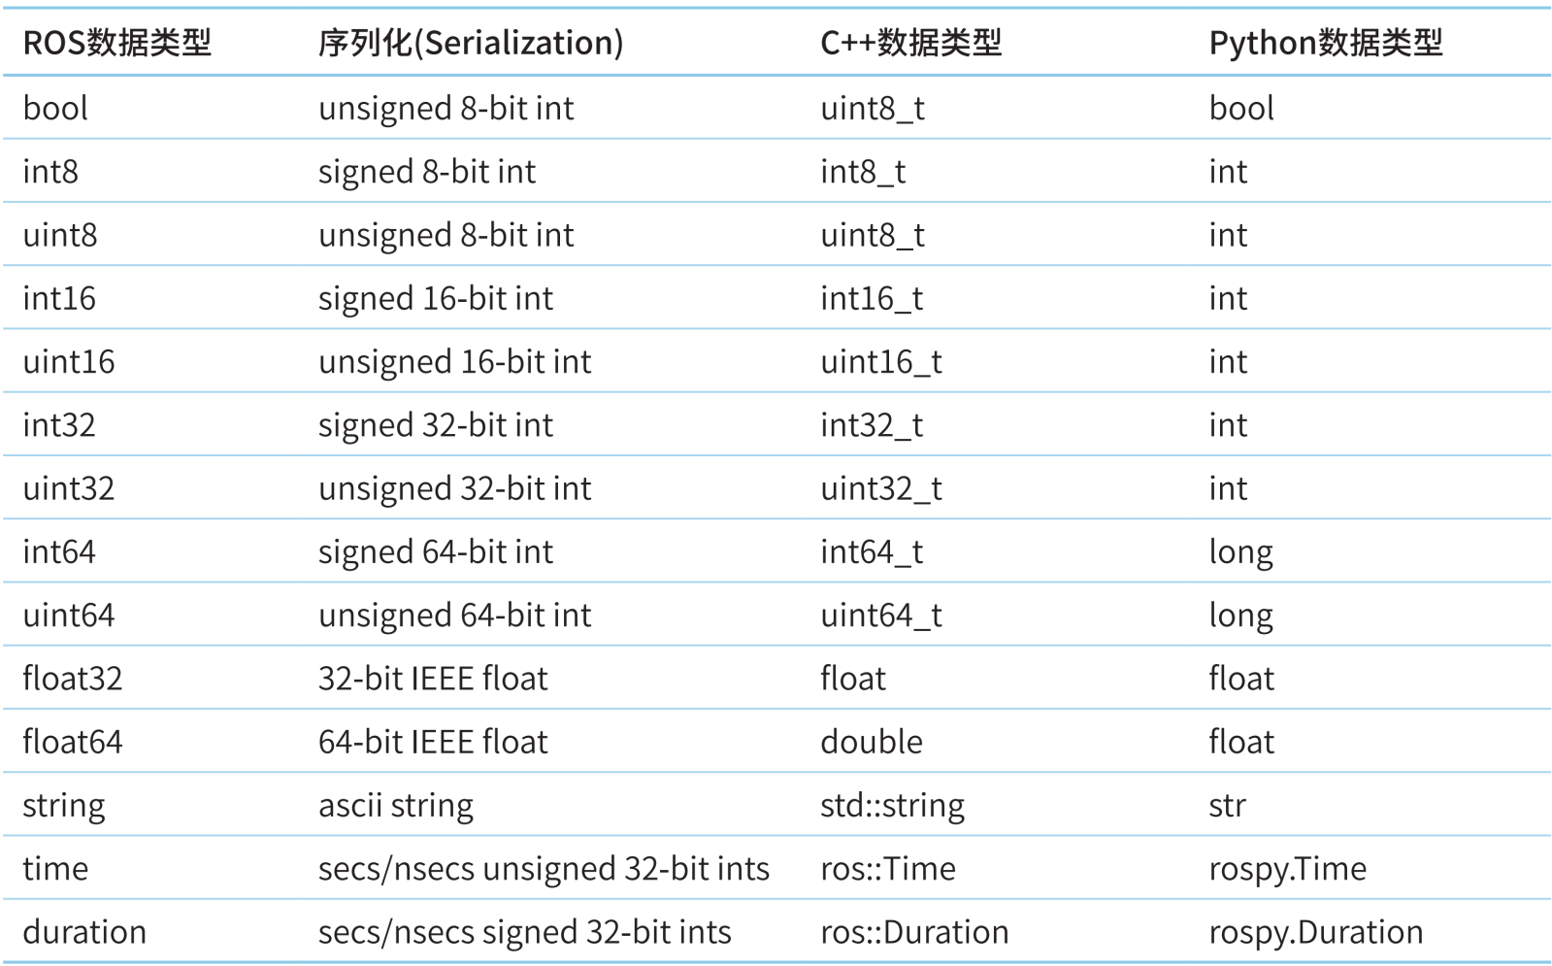
(2) 消息可以使用像 “float32[ ] ranges”或“Point32[10] points”之类的消息数组结构；
(3) 消息也可以使用类似于C/C++语言中的结构体的结构，例如ROS中预定义的 “geometry_msgs/PoseStamped”一样消息包含消息的简单的数据结构。ROS中已经为我们预定义了一些消息类型，例如在/opt/ros/noetic/share/std_msgs/msg目录下的定义在.msg文件中的消息。

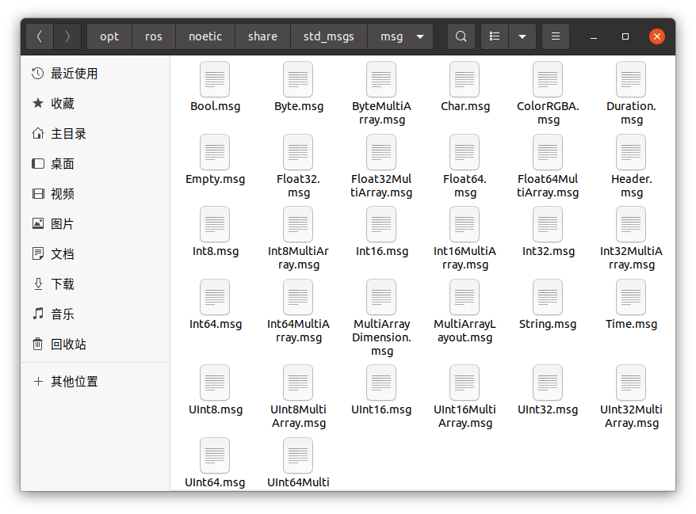
常见的message类型，包括std_msgs, sensor_msgs, nav_msgs, geometry_msgs等。
Vector3.msg
#文件位置:geometry_msgs/Vector3.msg

float64 x
float64 y
float64 z
Accel.msg
#定义加速度项，包括线性加速度和角加速度
#文件位置:geometry_msgs/Accel.msg
Vector3 linear
Vector3 angular
Header.msg
#定义数据的参考时间和参考坐标
#文件位置:std_msgs/Header.msg
uint32 seq #数据ID
time stamp #数据时间戳
string frame_id #数据的参考坐标系
Echos.msg
#定义超声传感器
#文件位置:自定义msg文件
Header header
uint16 front_left
uint16 front_center
uint16 front_right
uint16 rear_left
uint16 rear_center
uint16 rear_right
Quaternion.msg
#消息代表空间中旋转的四元数
#文件位置:geometry_msgs/Quaternion.msg

float64 x
float64 y
float64 z
float64 w
Imu.msg
#消息包含了从惯性原件中得到的数据，加速度为m/^2，角速度为rad/s
#如果所有的测量协方差已知，则需要全部填充进来如果只知道方差，则
#只填充协方差矩阵的对角数据即可
#位置：sensor_msgs/Imu.msg

Header header
Quaternion orientation
float64[9] orientation_covariance
Vector3 angular_velocity
float64[9] angular_velocity_covariance
Vector3 linear_acceleration
float64[] linear_acceleration_covariance
LaserScan.msg
#平面内的激光测距扫描数据，注意此消息类型仅仅适配激光测距设备
#如果有其他类型的测距设备(如声呐)，需要另外创建不同类型的消息
#位置：sensor_msgs/LaserScan.msg

Header header #时间戳为接收到第一束激光的时间
float32 angle_min #扫描开始时的角度(单位为rad)
float32 angle_max #扫描结束时的角度(单位为rad)
float32 angle_increment #两次测量之间的角度增量(单位为rad)
float32 time_increment #两次测量之间的时间增量(单位为s)
float32 scan_time #两次扫描之间的时间间隔(单位为s)
float32 range_min #距离最小值(m)
float32 range_max #距离最大值(m)
float32[] ranges #测距数据(m,如果数据不在最小数据和最大数据之间，则抛弃)
float32[] intensities #强度，具体单位由测量设备确定，如果仪器没有强度测量，则数组为空即可
Point.msg
#空间中的点的位置
#文件位置:geometry_msgs/Point.msg

float64 x
float64 y
float64 z
Pose.msg
#消息定义自由空间中的位姿信息，包括位置和指向信息
#文件位置:geometry_msgs/Pose.msg

Point position
Quaternion orientation
PoseStamped.msg
#定义有时空基准的位姿
#文件位置：geometry_msgs/PoseStamped.msg

Header header
Pose pose
PoseWithCovariance.msg
#表示空间中含有不确定性的位姿信息
#文件位置：geometry_msgs/PoseWithCovariance.msg

Pose pose
float64[36] covariance
Power.msg
#表示电源状态，是否开启
#文件位置：自定义msg文件
Header header
bool power
######################
bool ON = 1
bool OFF = 0
Twist.msg
#定义空间中物体运动的线速度和角速度
#文件位置：geometry_msgs/Twist.msg

Vector3 linear
Vector3 angular
TwistWithCovariance.msg
#消息定义了包含不确定性的速度量，协方差矩阵按行分别表示：
#沿x方向速度的不确定性，沿y方向速度的不确定性，沿z方向速度的不确定性
#绕x转动角速度的不确定性，绕y轴转动的角速度的不确定性，绕z轴转动的
#角速度的不确定性
#文件位置：geometry_msgs/TwistWithCovariance.msg

Twist twist
float64[36] covariance #分别表示[x; y; z; Rx; Ry; Rz]
Odometry.msg
#消息描述了自由空间中位置和速度的估计值
#文件位置：nav_msgs/Odometry.msg

Header header
string child_frame_id
PoseWithCovariance pose
TwistWithCovariance twist

(4)另外，ROS中常用的头（header、std_msgs/Header）也可以作为消息来使用。
(5) 自定义的消息类型
自定义消息的形式类似于C/C++语言中的“结构体”。自定义消息是定义在文件中的——*.msg。//msg目录下，存放自定义消息文件.msg

在前面的内容中，我们用turtlesim测试了ROS的操作。在这个测试中，使用了主节点和两个节点，并且在两个节点之间，使用/turtle1/cmd_vel话题将平移和旋转消息传送给虚拟海龟。如果按照上面描述的ROS概念思考它，可以以下图表达出来。

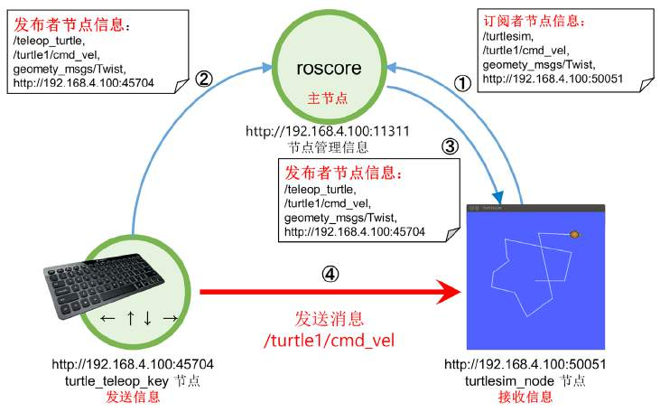

2.1.2 话题通信基本操作A(C++)
需求:
编写发布订阅实现，要求发布方以10HZ(每秒10次)的频率发布文本消息，订阅方订阅消息并将消息内容打印输出。
分析:
在模型实现中，ROS master 不需要实现，而连接的建立也已经被封装了，需要关注的关键点有三个:
- 发布方
- 接收方
- 数据(此处为普通文本)

1.发布方
/*
需求: 实现基本的话题通信，一方发布数据，一方接收数据，
实现的关键点:
1.发送方
2.接收方
3.数据(此处为普通文本)

PS: 二者需要设置相同的话题

消息发布方:
循环发布信息:HelloWorld 后缀数字编号

实现流程:
1.包含头文件
2.初始化 ROS 节点:命名(唯一)
3.实例化 ROS 句柄
4.实例化 发布者 对象
5.组织被发布的数据，并编写逻辑发布数据

*/
// 1.包含头文件
#include "ros/ros.h"
#include "std_msgs/String.h" //普通文本类型的消息
#include <sstream>

int main(int argc, char *argv[])
{
//设置编码
setlocale(LC_ALL,"");

//2.初始化 ROS 节点:命名(唯一)
// 参数1和参数2 后期为节点传值会使用
// 参数3 是节点名称，是一个标识符，需要保证运行后，在 ROS 网络拓扑中唯一
ros::init(argc,argv,"publisher");
//3.实例化 ROS 句柄
ros::NodeHandle nh;//该类封装了 ROS 中的一些常用功能

//4.实例化 发布者 对象
//泛型: 发布的消息类型
//参数1: 要发布到的话题
//参数2: 队列中最大保存的消息数，超出此阈值时，先进的先销毁(时间早的先销毁)
ros::Publisher pub = nh.advertise<std_msgs::String>("chatter",10);

//5.组织被发布的数据，并编写逻辑发布数据
//数据(动态组织)
std_msgs::String msg;
// msg.data = "你好啊！！！";
std::string msg_front = "Hello 你好！"; //消息前缀
int count = 0; //消息计数器

//逻辑(一秒10次)
ros::Rate r(1);

//节点不死
while (ros::ok())
{
//使用 stringstream 拼接字符串与编号
std::stringstream ss;
ss << msg_front << count;
msg.data = ss.str();
//发布消息
pub.publish(msg);
//加入调试，打印发送的消息
ROS_INFO("发送的消息:%s",msg.data.c_str());

//根据前面制定的发送贫频率自动休眠 休眠时间 = 1/频率；
r.sleep();
count++;//循环结束前，让 count 自增
//暂无应用
ros::spinOnce();
}

return 0;
}

2.订阅方
/*
需求: 实现基本的话题通信，一方发布数据，一方接收数据，
实现的关键点:
1.发送方
2.接收方
3.数据(此处为普通文本)

消息订阅方:
订阅话题并打印接收到的消息

实现流程:
1.包含头文件
2.初始化 ROS 节点:命名(唯一)
3.实例化 ROS 句柄
4.实例化 订阅者 对象
5.处理订阅的消息(回调函数)
6.设置循环调用回调函数

*/
// 1.包含头文件
#include "ros/ros.h"
#include "std_msgs/String.h"

void doMsg(const std_msgs::String::ConstPtr& msg_p){
ROS_INFO("我订阅:%s",msg_p->data.c_str());
// ROS_INFO("我听见:%s",(*msg_p).data.c_str());
}
int main(int argc, char *argv[])
{
setlocale(LC_ALL,"");
//2.初始化 ROS 节点:命名(唯一)
ros::init(argc,argv,"subscriber");
//3.实例化 ROS 句柄
ros::NodeHandle nh;

//4.实例化 订阅者 对象
ros::Subscriber sub =
nh.subscribe<std_msgs::String>("chatter",10,doMsg);
//5.处理订阅的消息(回调函数)

//6.设置循环调用回调函数
ros::spin();//循环读取接收的数据，并调用回调函数处理

return 0;
}

3.配置 CMakeLists.txt
add_executable(Hello_pub
src/Hello_pub.cpp
)
add_executable(Hello_sub
src/Hello_sub.cpp
)

target_link_libraries(Hello_pub
${catkin_LIBRARIES}
)
target_link_libraries(Hello_sub
${catkin_LIBRARIES}
)

4.执行
1.启动 roscore;
2.启动发布节点;
3.启动订阅节点。
运行结果与引言部分的演示案例1类似。

5.注意
补充0:
vscode 中的 main 函数 声明 int main(int argc, char const *argv[]){}，默认生成 argv 被 const 修饰，需要去除该修饰符
补充1:
ros/ros.h No such file or directory .....
检查 CMakeList.txt find_package 出现重复,删除内容少的即可
参考资料:https://answers.ros.org/question/237494/fatal-error-rosrosh-no-such-file-or-directory/
补充2:
find_package 不添加一些包，也可以运行啊， ros.wiki 答案如下
You may notice that sometimes your project builds fine even if you did not call find_package with all dependencies. This is because catkin combines all your projects into one, so if an earlier project calls find_package, yours is configured with the same values. But forgetting the call means your project can easily break when built in isolation.
补充3:
订阅时，第一条数据丢失
原因: 发送第一条数据时， publisher 还未在 roscore 注册完毕
解决: 注册后，加入休眠 ros::Duration(3.0).sleep(); 延迟第一条数据的发送

2.1.3 话题通信自定义msg
在 ROS 通信协议中，数据载体是一个较为重要组成部分，ROS 中通过 std_msgs 封装了一些原生的数据类型,比如:String、Int32、Int64、Char、Bool、Empty.... 但是，这些数据一般只包含一个 data 字段，结构的单一意味着功能上的局限性，当传输一些复杂的数据，比如: 激光雷达的信息... std_msgs 由于描述性较差而显得力不从心，这种场景下可以使用自定义的消息类型
msgs只是简单的文本文件，每行具有字段类型和字段名称，可以使用的字段类型有：
- int8, int16, int32, int64 (或者无符号类型: uint*)
- float32, float64
- string
- time, duration
- other msg files
- variable-length array[] and fixed-length array[C]
ROS中还有一种特殊类型：Header，标头包含时间戳和ROS中常用的坐标帧信息。会经常看到msg文件的第一行具有Header标头。
需求:创建自定义消息，该消息包含人的信息:姓名、身高、年龄等。
流程:
- 按照固定格式创建 msg 文件
- 编辑配置文件
- 编译生成可以被 Python 或 C++ 调用的中间文件

1.定义msg文件
功能包下新建 msg 目录，添加文件 Person.msg
string name
uint16 age
float64 height

2.编辑配置文件
package.xml中添加编译依赖与执行依赖
<build_depend>message_generation</build_depend>
<exec_depend>message_runtime</exec_depend>
<!-- exce_depend 以前对应的是 run_depend 现在非法-->
CMakeLists.txt编辑 msg 相关配置
find_package(catkin REQUIRED COMPONENTS
roscpp
rospy
std_msgs
message_generation
)
# 需要加入 message_generation,必须有 std_msgs
## 配置 msg 源文件
add_message_files(
FILES
Person.msg
)
# 生成消息时依赖于 std_msgs
generate_messages(
DEPENDENCIES
std_msgs
)
#执行时依赖
catkin_package(
# INCLUDE_DIRS include
# LIBRARIES demo02_talker_listener
CATKIN_DEPENDS roscpp rospy std_msgs message_runtime
# DEPENDS system_lib
)

3.编译
编译后的中间文件查看:
C++ 需要调用的中间文件(.../工作空间/devel/include/包名/xxx.h)
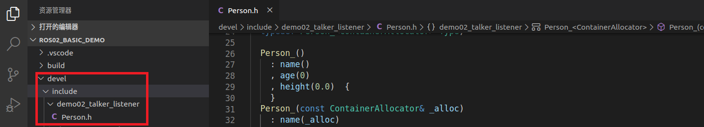
后续调用相关 msg 时，是从这些中间文件调用的。

2.1.4 话题通信自定义msg调用A(C++)
需求:
编写发布订阅实现，要求发布方以10Hz(每秒10次)的频率发布自定义消息，订阅方订阅自定义消息并将消息内容打印输出。
分析:
在模型实现中，ROS master 不需要实现，而连接的建立也已经被封装了，需要关注的关键点有三个:
- 发布方
- 接收方
- 数据(此处为自定义消息)
流程:
- 编写发布方实现；
- 编写订阅方实现；
- 编辑配置文件；
- 编译并执行。

0.vscode 配置
为了方便代码提示以及避免误抛异常，需要先配置 vscode，将前面生成的 head 文件路径配置进 c_cpp_properties.json 的 includepath属性:
{
"configurations": [
{
"browse": {
"databaseFilename": "",
"limitSymbolsToIncludedHeaders": true
},
"includePath": [
"/opt/ros/noetic/include/**",
"/usr/include/**",
"/xxx/yyy工作空间/devel/include/**" //配置头文件的路径
"/{workspaceFolder}/devel/include/**"
],
"name": "ROS",
"intelliSenseMode": "gcc-x64",
"compilerPath": "/usr/bin/gcc",
"cStandard": "c11",
"cppStandard": "c++17"
}
],
"version": 4
}

创建功能包demo_talker_listener，依赖项roscpp rospy std_msgs。在该功能包的src目录创建文件person_talker.cpp和person_listener.cpp。

1.发布方
/*
需求: 循环发布信息

*/

#include "ros/ros.h"
#include "demo_talker_listener/Person.h"

int main(int argc, char *argv[])
{
setlocale(LC_ALL,"");

//1.初始化 ROS 节点
ros::init(argc,argv,"talker_person");

//2.创建 ROS 句柄
ros::NodeHandle nh;

//3.创建发布者对象
ros::Publisher pub =
nh.advertise<demo_talker_listener::Person>("chatter_person",1000);

//4.组织被发布的消息，编写发布逻辑并发布消息
demo_talker_listener::Person p;
p.name = "Jason";
p.age = 20;
p.height = 185;

ros::Rate r(1);
while (ros::ok())
{
pub.publish(p);
p.age += 1;
ROS_INFO("我叫:%s,今年%d岁,高%.2f米", p.name.c_str(), p.age, p.height);

r.sleep();
//ros::spinOnce();
}

return 0;
}

2.订阅方
/*
需求: 订阅人的信息

*/

#include "ros/ros.h"
#include "demo_talker_listener/Person.h"

void doPerson(const demo_talker_listener::Person::ConstPtr& person_p)
{
ROS_INFO("订阅的人信息:%s, %d, %.2f", person_p->name.c_str(),
person_p->age, person_p->height);
}

int main(int argc, char *argv[])
{
setlocale(LC_ALL,"");

//1.初始化 ROS 节点
ros::init(argc,argv,"listener_person");
//2.创建 ROS 句柄
ros::NodeHandle nh;
//3.创建订阅对象
ros::Subscriber sub = nh.subscribe<demo_talker_listener::Person>("chatter_person",10,doPerson);

//4.回调函数中处理 person

//5.ros::spin();
ros::spin();
return 0;
}

回调函数在编程中是一种重要的方法，在维基百科上的解释是：
“In computer programming, a callback is any executable code that is passed as an argument to other code, which is expected to call back (execute) the argument at a given time.”

回调函数作为参数被传入到了另一个函数中（在本例中传递的是函数指针），在未来某个时刻（当有新的message到达），就会立即执行。

Subscriber接收到消息，实际上是先把消息放到一个队列中去，如图所示。队列的长度在Subscriber构建的时候设置好了。当有spin函数执行，就会去处理消息队列中队首的消息。
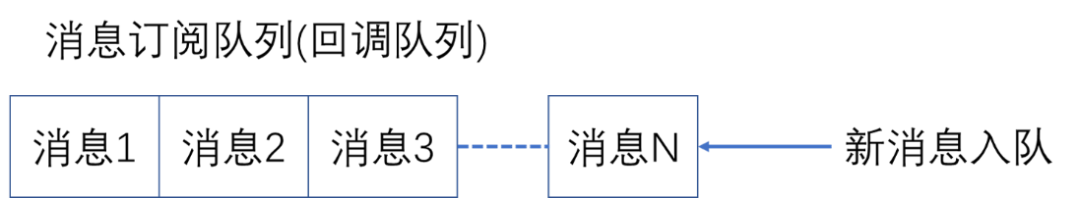

spin具体处理的方法又可分为阻塞/非阻塞,单线程/多线程，在ROS函数接口层面我们有4种spin的方式：
spin方法 | 阻塞 | 线程
ros::spin() | 阻塞 | 单线程
ros::spinOnce() | 非阻塞 | 单线程
ros::MultiThreadedSpin() | 阻塞 | 多线程
ros::AsyncMultiThreadedSpin() | 非阻塞 | 多线程
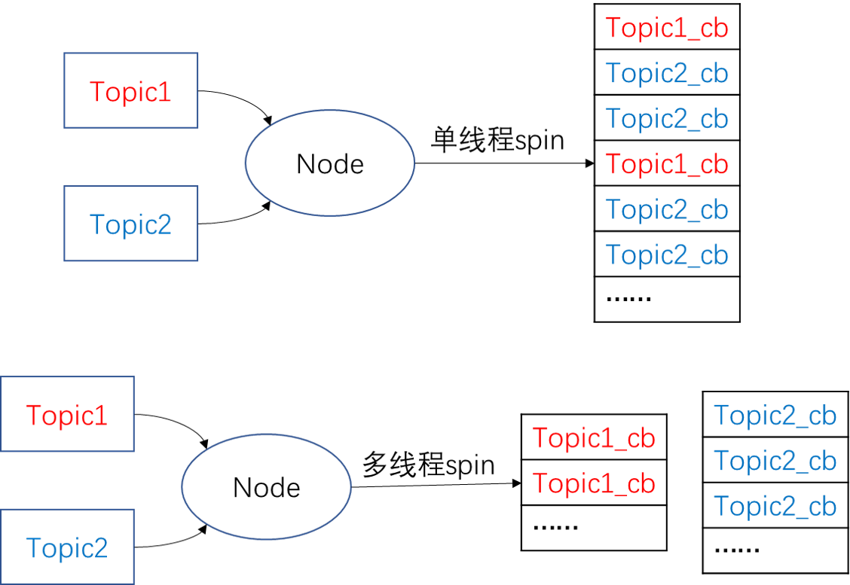

我们常用的spin()、spinOnce()是单个线程逐个处理回调队列里的数据。有些场合需要用到多线程分别处理，则可以用到MultiThreadedSpin()、AsyncMultiThreadedSpin()。

3.配置 CMakeLists.txt
需要添加 add_dependencies 用以设置所依赖的消息相关的中间文件。
add_executable(person_talker src/person_talker.cpp)
add_executable(person_listener src/person_listener.cpp)

add_dependencies(person_talker ${PROJECT_NAME}_generate_messages_cpp)
add_dependencies(person_listener ${PROJECT_NAME}_generate_messages_cpp)

target_link_libraries(person_talker
${catkin_LIBRARIES}
)
target_link_libraries(person_listener
${catkin_LIBRARIES}
)

4.执行
1.启动 roscore;
2.启动发布节点;
3.启动订阅节点。

2.2 服务通信
前面讨论的基于“发布和订阅”概念的话题通信方法是一种异步方法，是根据需要传输和接收给定数据的一种非常好的方法。然而，在某些情况下，需要一种同时使用请求和响应的同步消息交换方案。因此，ROS提供叫做服务的消息同步方法。
一个服务被分成服务服务器和服务客户端，其中服务的提供者(服务器)只在有请求（request）的时候才响应（response），而服务的请求者(客户端)会在发送请求后接收响应。与话题不同，服务是一次性消息通信。因此，当服务的请求和响应完成时，两个连接的节点将被断开。该服务通常被用作请求机器人执行特定操作时使用的命令，或者用于根据特定条件需要产生事件的节点。由于它是一次性的通信方式，又因为它在网络上的负载很小，所以它也被用作代替话题的手段，因此是一种非常有用的通信手段。例如，如下图所示，当客户端向服务器请求当前时间时，服务器将确认时间并作出响应。
总结：服务消息通信是指请求服务的服务客户端与负责服务响应的服务服务器之间的同步双向服务消息通信。用于偶然的、对实时性有要求、有一定逻辑处理需求的数据传输场景。


2.2.1 服务请求及响应的过程
服务通信较之于话题通信更简单些，理论模型如下图所示，该模型中涉及到三个角色:
- ROS master(管理者)
- Server(服务端)
- Client(客户端)
ROS Master 负责保管 Server 和 Client 注册的信息，并匹配话题相同的 Server 与 Client ，帮助 Server 与 Client 建立连接，连接建立后，Client 发送请求信息，Server 返回响应信息。
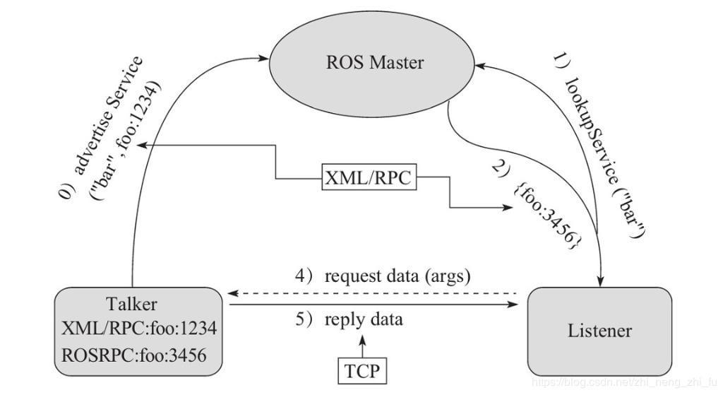
整个流程由以下步骤实现:

0.Server注册
Server 启动后，会通过RPC在 ROS Master 中注册自身信息，其中包含提供的服务的名称。ROS Master 会将节点的注册信息加入到注册表中。

1.Client注册
Client 启动后，也会通过RPC在 ROS Master 中注册自身信息，包含需要请求的服务的名称。ROS Master 会将节点的注册信息加入到注册表中。

2.ROS Master实现信息匹配
ROS Master 会根据注册表中的信息匹配Server和 Client，并通过 RPC 向 Client 发送 Server 的 TCP 地址信息。

3.Client发送请求
Client 根据步骤2 响应的信息，使用 TCP 与 Server 建立网络连接，并发送请求数据。

4.Server发送响应
Server 接收、解析请求的数据，并产生响应结果返回给 Client。
注意:
1.客户端请求被处理时，需要保证服务器已经启动；
2.服务端和客户端都可以存在多个。
服务服务器和客户端之间的连接与上述发布者和订阅者之间的TCPROS连接相同，但是与话题不同，服务只连接一次，在执行请求和响应之后彼此断开连接。如果有必要，需要重新连接。
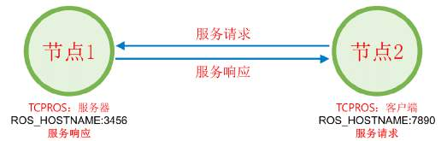

案例分析：
实现两个数字的求和，客户端节点，运行会向服务器发送两个数字，服务器端节点接收两个数字求和并将结果响应回客户端。

2.2.2 服务通信自定义srv
需求:
服务通信中，客户端提交两个整数至服务端，服务端求和并响应结果到客户端，请创建服务器与客户端通信的数据载体。
流程:
srv 文件内的可用数据类型与 msg 文件一致，且定义 srv 实现流程与自定义 msg 实现流程类似:
- 按照固定格式创建srv文件
- 编辑配置文件
- 编译生成中间文件

1.定义srv文件
服务通信中，数据分成两部分，请求与响应，在 srv 文件中请求和响应使用---分割，具体实现如下:
功能包下新建 srv 目录，添加 xxx.srv 文件，内容:
# 客户端请求时发送的两个数字
int32 num1
int32 num2
---
# 服务器响应发送的数据
int32 sum

2.编辑配置文件
package.xml中添加编译依赖与执行依赖
<build_depend>message_generation</build_depend>
<exec_depend>message_runtime</exec_depend>
<!--exce_depend 以前对应的是 run_depend 现在非法-->
CMakeLists.txt编辑 srv 相关配置
find_package(catkin REQUIRED COMPONENTS
roscpp
rospy
std_msgs
message_generation
)
# 需要加入 message_generation,必须有 std_msgs
add_service_files(
FILES
AddInts.srv
)
generate_messages(
DEPENDENCIES
std_msgs
)

catkin_package(
CATKIN_DEPENDS roscpp rospy std_msgs message_runtime
)
注意: 官网没有在 catkin_package 中配置 message_runtime,经测试配置也可以

3.编译
编译后的中间文件查看:
C++ 需要调用的中间文件(位于工作空间目录下的/devel/include/包名/xxx.h)
例如在本示例程序中，生成的头文件是：AddInts.h、AddIntsRequest.h和AddIntsResponse.h。
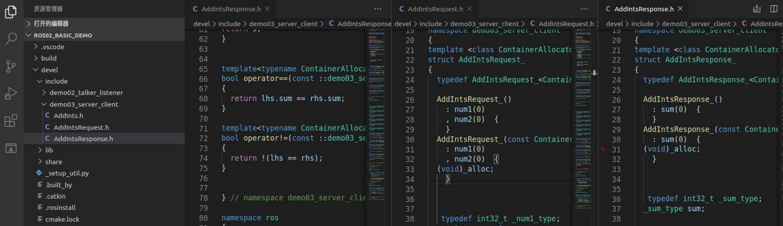

后续调用相关 srv 时，是从这些中间文件调用的。
除了生成C++语言使用的头文件外，还生成了Python3使用的py文件。
在目录<工作空间>/devel/lib/python3/dist-packages/<与功能包同名的文件夹>/srv/*.py。

2.2.3 服务通信自定义srv调用A(C++)
需求:
编写服务通信，客户端提交两个整数至服务端，服务端求和并响应结果到客户端。

0.vscode配置
需要像之前自定义 msg 实现一样配置c_cpp_properies.json 文件，如果以前已经配置且没有变更工作空间，可以忽略，如果需要配置，配置方式与之前相同:
{
"configurations": [
{
"browse": {
"databaseFilename": "",
"limitSymbolsToIncludedHeaders": true
},
"includePath": [
"/opt/ros/noetic/include/**",
"/usr/include/**",
"/xxx/yyy工作空间/devel/include/**" //配置头文件的路径
],
"name": "ROS",
"intelliSenseMode": "gcc-x64",
"compilerPath": "/usr/bin/gcc",
"cStandard": "c11",
"cppStandard": "c++17"
}
],
"version": 4
}

1.服务端
在vscode中，在src目录下创建功能包—demo_server_client，依赖项是roscpp rospy std_msgs。在该功能包下，创建服务端程序AddInts_Server.cpp。
AddInts_Server.cpp的实现如下：
/*
需求:
编写两个节点实现服务通信，客户端节点需要提交两个整数到服务器
服务器需要解析客户端提交的数据，相加后，将结果响应回客户端，
客户端再解析

服务器实现:
1.包含头文件
2.初始化 ROS 节点
3.创建 ROS 句柄
4.创建 服务 对象
5.回调函数处理请求并产生响应
6.由于请求有多个，需要调用 ros::spin()

*/
#include "ros/ros.h"
#include "demo_server_client/AddInts.h"

// bool 返回值由于标志是否处理成功
bool doReq(demo_server_client::AddInts::Request& req,
demo_server_client::AddInts::Response& resp){

int num1 = req.num1;
int num2 = req.num2;

ROS_INFO("服务器接收到的请求数据为:num1 = %d, num2 = %d",num1, num2);

//更加需要，进行输入参数校验/逻辑处理
if (num1 < 0 || num2 < 0)
{
ROS_ERROR("提交的数据异常:数据不可以为负数");
return false;
}

//如果没有异常，那么相加并将结果赋值给 resp
resp.sum = num1 + num2;
return true;
}

int main(int argc, char *argv[])
{
setlocale(LC_ALL,"");
// 2.初始化 ROS 节点
ros::init(argc,argv,"AddInts_Server");
// 3.创建 ROS 句柄
ros::NodeHandle nh;
// 4.创建 服务 对象
ros::ServiceServer server = nh.advertiseService("AddInts",doReq);
ROS_INFO("服务已经启动....");
// 5.回调函数处理请求并产生响应
// 6.由于请求有多个，需要调用 ros::spin()
ros::spin();
return 0;
}

2.客户端
在功能包demo_server_client下创建文件AddInts_Client.cpp。
/*
需求:
编写两个节点实现服务通信，客户端节点需要提交两个整数到服务器
服务器需要解析客户端提交的数据，相加后，将结果响应回客户端，
客户端再解析

服务器实现:
1.包含头文件
2.初始化 ROS 节点
3.创建 ROS 句柄
4.创建 客户端 对象
5.请求服务，接收响应

*/
// 1.包含头文件
#include "ros/ros.h"
#include "demo_server_client/AddInts.h"

int main(int argc, char *argv[])
{
setlocale(LC_ALL,"");

// 调用时动态传值,如果通过 launch 的 args 传参，需要传递的参数个数 +3
if (argc != 3)
// if (argc != 5)//launch 传参(0-文件路径 1传入的参数 2传入的参数 3节点名称 4日志路径)
{
ROS_ERROR("请提交两个整数");
return 1;
}

// 2.初始化 ROS 节点
ros::init(argc,argv,"AddInts_Client");
// 3.创建 ROS 句柄
ros::NodeHandle nh;
// 4.创建 客户端 对象
ros::ServiceClient client =
nh.serviceClient<demo_server_client::AddInts>("AddInts");
//等待服务启动成功
//方式1
ros::service::waitForService("AddInts");
//方式2
// client.waitForExistence();
// 5.组织请求数据
demo_server_client::AddInts ai;

ai.request.num1 = atoi(argv[1]);
ai.request.num2 = atoi(argv[2]);

// 6.发送请求,返回 bool 值，标记是否成功
bool flag = client.call(ai);

// 7.处理响应

if (flag)
{
ROS_INFO("请求正常处理,响应结果:%d",ai.response.sum);
}
else
{
ROS_ERROR("请求处理失败....");
return 1;
}

return 0;
}

3.配置 CMakeLists.txt
add_executable(AddInts_Server src/AddInts_Server.cpp)
add_executable(AddInts_Client src/AddInts_Client.cpp)

#在这一步，可以只修改${PROJECT_NAME}_node部分，后面采用默认值。
#add_dependencies(${PROJECT_NAME}_node
# ${${PROJECT_NAME}_EXPORTED_TARGETS} ${catkin_EXPORTED_TARGETS})

add_dependencies(AddInts_Server ${PROJECT_NAME}_gencpp)
add_dependencies(AddInts_Client ${PROJECT_NAME}_gencpp)

target_link_libraries(AddInts_Server
${catkin_LIBRARIES}
)
target_link_libraries(AddInts_Client
${catkin_LIBRARIES}
)

4.执行
流程:
- 需要先启动服务:rosrun 包名 服务
- 然后再调用客户端 : rosrun 包名 客户端 参数1 参数2
结果:
会根据提交的数据响应相加后的结果。
注意:
如果先启动客户端，那么会导致运行失败
优化:
在客户端发送请求前添加:client.waitForExistence();
或:ros::service::waitForService("AddInts");
这是一个阻塞式函数，只有服务启动成功后才会继续执行

2.3 常用命令
机器人系统中启动的节点少则几个，多则十几个、几十个，不同的节点名称各异，通信时使用话题、服务、消息、参数等等都各不相同，一个显而易见的问题是: 当需要自定义节点和其他某个已经存在的节点通信时，如何获取对方的话题、以及消息载体的格式呢？
在 ROS 同提供了一些实用的命令行工具，可以用于获取不同节点的各类信息，常用的命令如下:
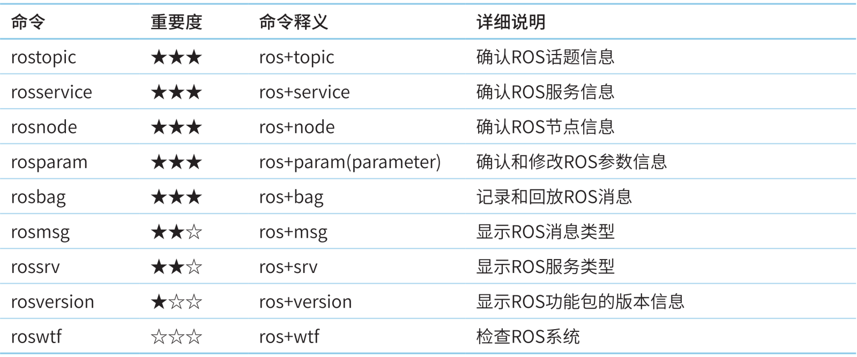

2.3.1 rosnode
rosnode 是用于获取节点信息的命令
rosnode ping 测试到节点的连接状态
rosnode list 列出活动节点
rosnode info 打印节点信息
rosnode machine 列出指定设备上节点
rosnode kill 杀死某个节点
rosnode cleanup 清除不可连接的节点
- rosnode ping
测试到节点的连接状态
- rosnode list
列出活动节点
$roscore
$rosrun turtlesim turtlesim_node
$rosrun turtlesim turtle_teleop_key
在前面的例子中运行的节点是turtlesim_node和turtle_teleop_key。rosnode list列表中有teleop_turtle和turtlesim的原因是运行的节点名称与实际节点名称不同。例如，turtle_teleop_key节点在源文件中设置为“ros :: init（argc，argv， "teleop_turtle"）;”。建议使可执行节点的名称等于实际的节点名称。
- rosnode info
使用rosnode info命令可以查看指定节点的信息。基本上，用户可以检查发布者、订阅者和服务等。此外，还可以检查关于节点运行URI和话题输入/输出的信息。
- rosnode machine[PC名称或IP]
可以看到指定设备（PC或终端）上运行的所有节点。
例如：
$ rosnode machine 192.168.1.100
/rosout
/teleop_turtle
/turtlesim
- rosnode kill [节点名称]
终止指定节点的运行。
例如：
$ rosnode kill /turtlesim
killing /turtlesim
killed
- rosnode cleanup
删除无法验证连接信息的虚拟节点的注册信息。当节点由于意外事件而异常终止时，
该命令将从节点目录中删除连接中断的节点。这个命令很少使用，但是它非常有用，因为用户不需要重新运行roscore。

2.3.2 rostopic
rostopic包含rostopic命令行工具，用于显示有关ROS 主题的调试信息，包括发布者，订阅者，发布频率和ROS消息。它还包含一个实验性Python库，用于动态获取有关主题的信息并与之交互。
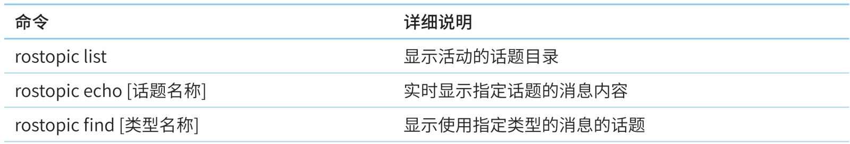
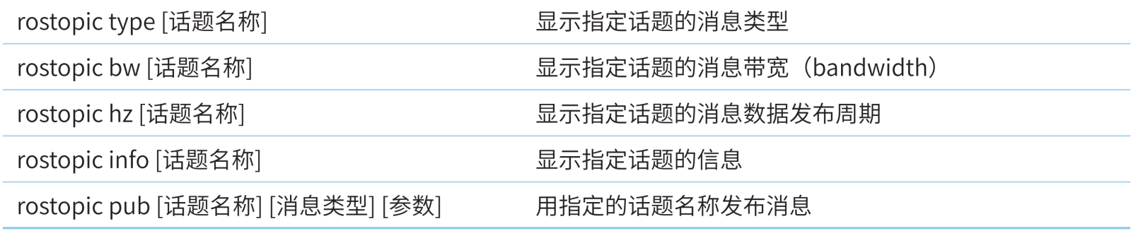
- rostopic list(-v)
直接调用即可，控制台将打印当前运行状态下的主题名称
rostopic list -v : 获取话题详情(比如列出：发布者和订阅者个数...)
通过将“-v”选项添加到rostopic list命令，可以分开发布话题和订阅话题，并将每个话题的消息类型一起显示。
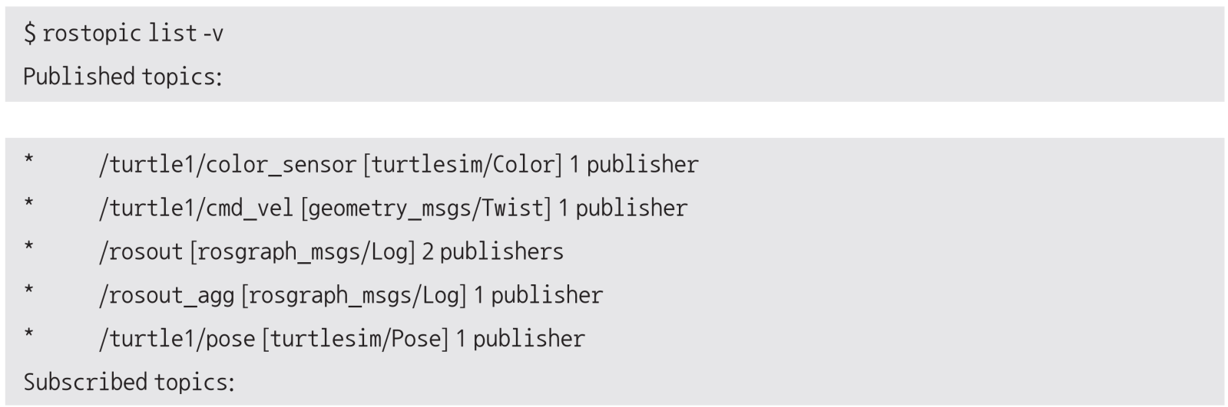
- rostopic pub[话题名称][消息类型][参数]
使用指定的话题名称发布消息
为 小乌龟案例的 订阅者 发布一条运动信息
方式1：
rostopic pub /turtle1/cmd_vel geometry_msgs/Twist [TAB键]
"linear:
x: 1.0
y: 0.0
z: 0.0
angular:
x: 0.0
y: 0.0
z: 2.0"
//只发布一次运动信息

rostopic pub -r 10 /turtle1/cmd_vel geometry_msgs/Twist
"linear:
x: 1.0
y: 0.0
z: 0.0
angular:
x: 0.0
y: 0.0
z: 2.0"
// 以 10HZ 的频率循环发送运动信息

方式2：
rostopic pub /turtle1/cmd_vel geometry_msgs/Twist --‘[2.0, 0.0, 0.0]’ ‘[0.0, 0.0, 1.8]’
- rostpic echo [话题名称]
实时显示指定话题的消息内容
以下示例实时显示组成/turtle1/pose话题的x、y、theta、linear_velocity和angular_velocity的数据。
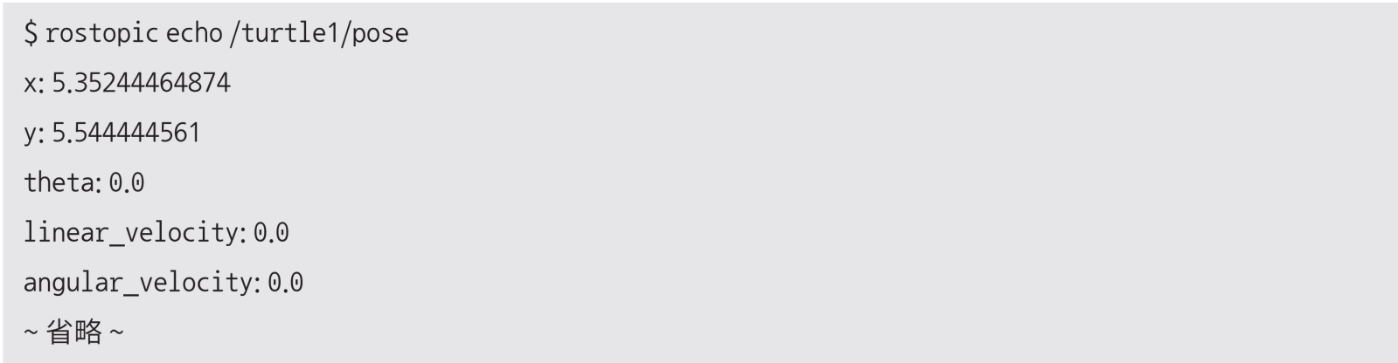
- rostopic info[话题名称]
获取当前话题的相关信息
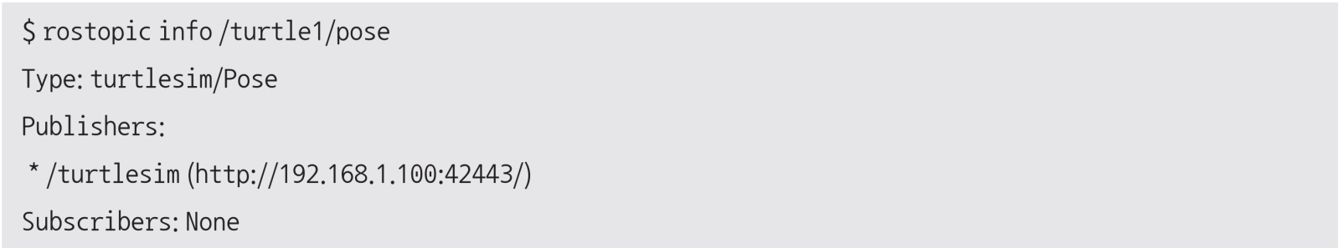
- rostopic type
列出话题的消息类型
- rostopic find[消息类型名称]
根据消息类型查找话题:
- rostopic hz
列出消息发布频率
- rostopic bw[话题名称]:显示指定话题的消息数据带宽

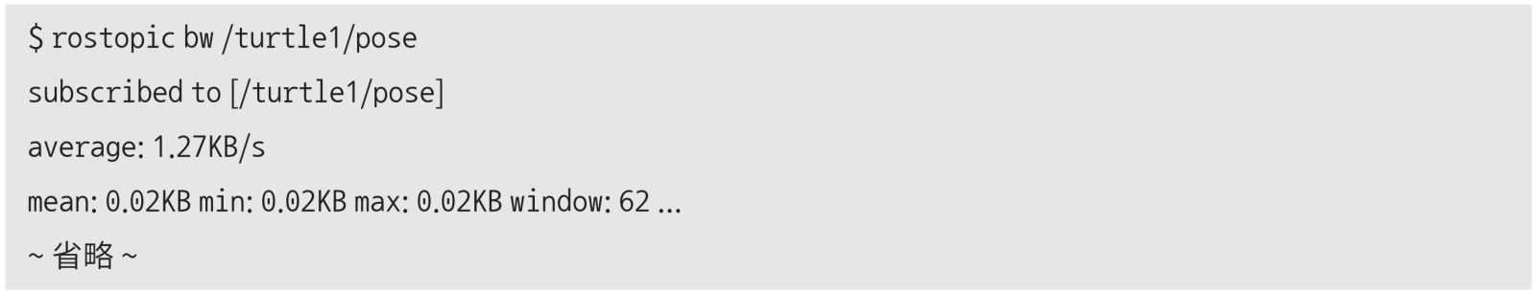 2.3.3 rosmsg
rosmsg是用于显示有关 ROS消息类型的 信息的命令行工具。
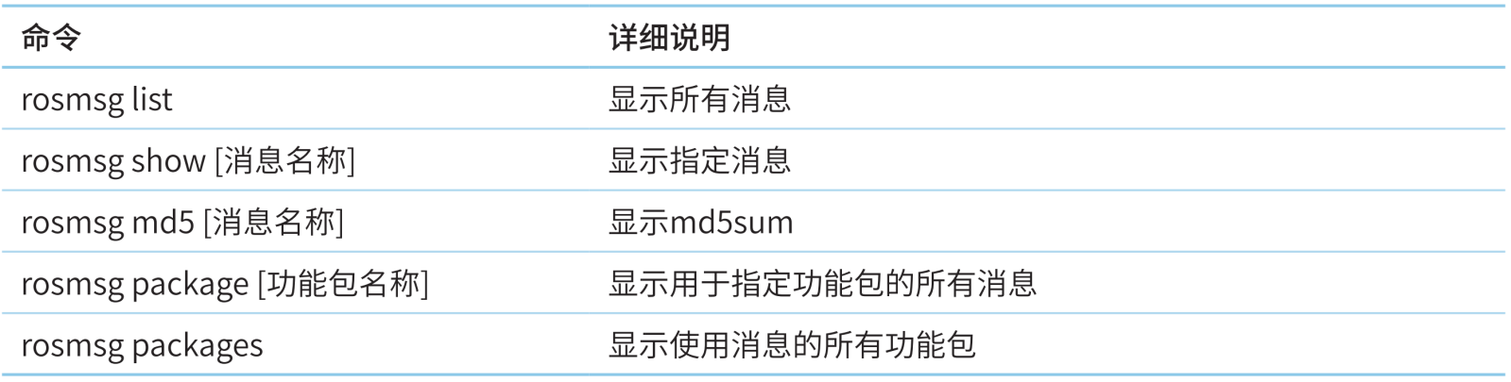
- rosmsg list
该命令显示当前ROS中安装的功能包的所有消息。根据当前ROS中包含的功能包，显示结果可能会有所不同。
- rosmsg packages
列出包含消息的所有包
- rosmsg package [功能包名称]：
显示用于指定功能包的所有消息
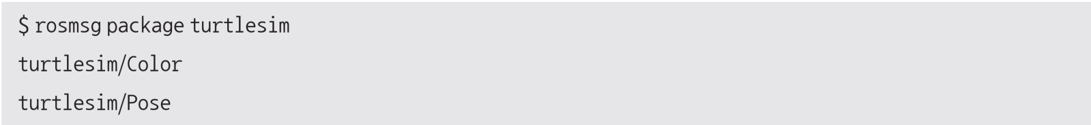
- rosmsg show
显示消息描述
//rosmsg show 消息名称
rosmsg show turtlesim/Pose
结果:
float32 x
float32 y
float32 theta
float32 linear_velocity
float32 angular_velocity

- rosmsg info
作用与 rosmsg show 一样
- rosmsg md5 (资料:http://wiki.ros.org/ROS/Technical%20Overview#Message_serialization_and_msg_MD5_sums)
一种校验算法，保证数据传输的一致性

2.3.4 rosservice
rosservice包含用于列出和查询ROS Services的rosservice命令行工具。
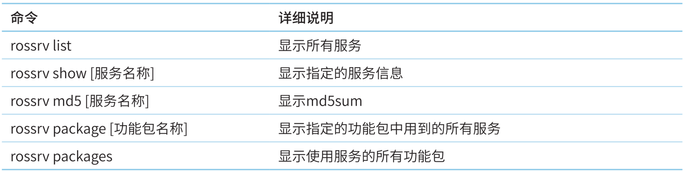
调用部分服务时，如果对相关工作空间没有配置 path，需要进入工作空间调用 source ./devel/setup.bash
rosservice args 打印服务参数
rosservice call 使用提供的参数调用服务
rosservice find 按照服务类型查找服务
rosservice info 打印有关服务的信息
rosservice list 列出所有活动的服务
rosservice type 打印服务类型
rosservice uri 打印服务的 ROSRPC uri
- rosservice list
列出所有活动的 service
~ rosservice list
/clear
/kill
/listener/get_loggers
/listener/set_logger_level
/reset
/rosout/get_loggers
/rosout/set_logger_level
/rostopic_4985_1578723066421/get_loggers
/rostopic_4985_1578723066421/set_logger_level
/rostopic_5582_1578724343069/get_loggers
/rostopic_5582_1578724343069/set_logger_level
/spawn
/turtle1/set_pen
/turtle1/teleport_absolute
/turtle1/teleport_relative
/turtlesim/get_loggers
/turtlesim/set_logger_level
- rosservice args
打印服务参数
rosservice args /spawn
x y theta name
- rosservice call
调用服务
为小乌龟的案例生成一只新的乌龟
rosservice call /spawn "x: 1.0
y: 2.0
theta: 0.0
name: 'xxx'"
name: "xxx"

//生成一只叫 xxx 的乌龟
- rosservice find
根据消息类型获取话题
- rosservice info
获取服务话题详情
- rosservice type
获取消息类型
- rosservice uri
获取服务器 uri

2.3.5 rossrv
rossrv是用于显示有关ROS服务类型的信息的命令行工具，与 rosmsg 使用语法高度雷同。
rossrv show 显示服务消息详情
rossrv info 显示服务消息相关信息
rossrv list 列出所有服务信息
rossrv md5 显示 md5 加密后的服务消息
rossrv package 显示某个包下所有服务消息
rossrv packages 显示包含服务消息的所有包

例如，启动turtlesim功能包下的turtlesim_node节点，
$roscore
$rosrun turtlesim turtlesim_node //重新开启一个终端
$rossrv list //重新开启一个终端

- rossrv list
会列出当前 ROS 中的所有 srv 消息
- rossrv packages
列出包含服务消息的所有包
- rossrv package
列出某个包下的所有msg
//rossrv package 包名
rossrv package turtlesim
- rossrv show
显示消息描述
//rossrv show 消息名称
rossrv show turtlesim/Spawn
结果:
float32 x
float32 y
float32 theta
string name
---
string name
- rossrv info
作用与 rossrv show 一致
- rossrv md5
对 service 数据使用 md5 校验(加密)

2.4 通信机制实例
本节主要是通过ROS内置的turtlesim案例，结合已经介绍ROS命令获取节点、话题、话题消息、服务、服务消息与参数的信息，最终再以编码的方式实现乌龟运动的控制、乌龟位姿的订阅、乌龟生成与乌龟窗体背景颜色的修改。
目的: 熟悉、强化通信模式应用
2.5.1 实操01_话题发布
2.5.2 实操02_话题订阅
2.5.3 实操03_服务调用
2.5.4 实操04_参数设置

2.4.1 实操01_话题发布
需求描述:编码实现乌龟运动控制，让小乌龟做圆周运动。
实现分析:
- 乌龟运动控制实现，关键节点有两个，一个是乌龟运动显示节点 turtlesim_node，另一个是控制节点，二者是订阅发布模式实现通信的，乌龟运动显示节点直接运行turtlesim_node即可，运动控制节点之前是使用的 turtle_teleop_key通过键盘控制，现在需要自定义控制节点。
- 控制节点自实现时，首先需要了解键盘控制节点与显示节点通信使用的话题与消息，可以使用ros命令结合计算图来获取。
- 了解了话题与消息之后，通过 C++ 或 Python 编写运动控制节点，通过指定的话题，按照一定的逻辑发布消息即可。
实现流程:
- 通过计算图结合ros命令获取话题与消息信息。
- 编码实现运动控制节点。
- 启动 roscore、turtlesim_node 以及自定义的控制节点，查看运行结果。
具体实现：

1.话题与消息获取
准备: 先启动键盘控制乌龟运动案例。

1.1话题获取
获取话题:/turtle1/cmd_vel
通过计算图查看话题，启动计算图:
rqt_graph
或者通过 rostopic 列出话题:
rostopic list

1.2消息获取
获取消息类型:geometry_msgs/Twist
$ rostopic type /turtle1/cmd_vel
输出结果：
geometry_msgs/Twist

获取消息格式:
$ rosmsg info geometry_msgs/Twist
输出结果:
geometry_msgs/Vector3 linear
float64 x
float64 y
float64 z
geometry_msgs/Vector3 angular
float64 x
float64 y
float64 z
linear(线速度) 下的xyz分别对应在x、y和z方向上的速度(单位是 m/s)；
angular(角速度)下的xyz分别对应x轴上的翻滚、y轴上俯仰和z轴上偏航的速度(单位是rad/s)。
坐标方向: x方向向上，y方向向左，z方向垂直屏幕向外。

2.实现发布节点
创建功能包——draw_circular，添加需要依赖的功能包: roscpp rospy std_msgs geometry_msgs
在该功能包的src目录下，创建draw_circular.cpp
实现方案A: C++
/*
编写 ROS 节点，控制小乌龟画圆

准备工作:
1.获取topic(已知: /turtle1/cmd_vel)
2.获取消息类型(已知: geometry_msgs/Twist)
3.运行前，注意先启动 turtlesim_node 节点

实现流程:
1.包含头文件
2.初始化 ROS 节点
3.创建发布者对象
4.循环发布运动控制消息
*/

#include "ros/ros.h"
#include "geometry_msgs/Twist.h"

int main(int argc, char *argv[])
{
setlocale(LC_ALL,"");
// 2.初始化 ROS 节点
ros::init(argc,argv,"control");
ros::NodeHandle nh;
// 3.创建发布者对象
ros::Publisher pub =
nh.advertise<geometry_msgs::Twist>("/turtle1/cmd_vel",1000);
// 4.循环发布运动控制消息
//4-1.组织消息
geometry_msgs::Twist msg;

msg.linear.x = 1.0;
msg.linear.y = 0.0;
msg.linear.z = 0.0;

msg.angular.x = 0.0;
msg.angular.y = 0.0;
msg.angular.z = 2.0;

//4-2.设置发送频率
ros::Rate r(10);
//4-3.循环发送
while (ros::ok())
{
pub.publish(msg);

ros::spinOnce();
}

return 0;
}

编辑CMakeLists.txt文件，编辑的主要部分如下：

add_executable(draw_circular_node src/draw_circular.cpp)
或者
add_executable(${FILE_NAME}_node src/draw_circular.cpp

target_link_libraries(${PROJECT_NAME}_node
${catkin_LIBRARIES}
)

3.运行
分别在三个终端窗口运行：
$ roscore
启动乌龟显示节点:
$ rosrun turtlesim turtlesim_node
运行运动控制节点：
$ rosrun draw_circular draw_circular_node

2.4.2 实操02_话题订阅
需求描述: 已知turtlesim中的乌龟显示节点发布了当前乌龟的位姿(窗体中乌龟的坐标以及朝向)，要求控制乌龟运动，并时时打印当前乌龟的位姿。

实现分析:
- 首先，需要启动乌龟显示以及运动控制节点并控制乌龟运动。
- 要通过ROS命令，来获取乌龟位姿发布的话题以及消息。
- 编写订阅节点，订阅并打印乌龟的位姿。
实现流程:
- 通过ros命令获取话题与消息信息。
- 编码实现位姿获取节点。
- 启动 roscore、turtlesim_node 、控制节点以及位姿订阅节点，控制乌龟运动并输出乌龟的位姿。
具体实现：

1.话题与消息获取
获取话题:/turtle1/pose
$ rostopic list
获取消息类型:turtlesim/Pose
$ rostopic type /turtle1/pose
获取消息格式:
$ rosmsg info turtlesim/Pose
响应结果:
float32 x
float32 y
float32 theta
float32 linear_velocity
float32 angular_velocity

2.实现订阅节点
创建功能包，依赖项roscpp rospy std_msgs turtlesim
实现方案A: C++
/*
订阅小乌龟的位姿: 实时获取小乌龟在窗体中的坐标并打印
准备工作:
1.获取话题名称 /turtle1/pose
2.获取消息类型 turtlesim/Pose
3.运行前启动 turtlesim_node 与 turtle_teleop_key 节点

实现流程:
1.包含头文件
2.初始化 ROS 节点
3.创建 ROS 句柄
4.创建订阅者对象
5.回调函数处理订阅的数据
6.spin
*/

#include "ros/ros.h"
#include "turtlesim/Pose.h"

void doPose(const turtlesim::Pose::ConstPtr& p){
ROS_INFO("乌龟位姿信息:x=%.2f,y=%.2f,theta=%.2f,lv=%.2f,av=%.2f",
p->x,p->y,p->theta,p->linear_velocity,p->angular_velocity
);
}

int main(int argc, char *argv[])
{
setlocale(LC_ALL,"");
// 2.初始化 ROS 节点
ros::init(argc,argv,"sub_pose");
// 3.创建 ROS 句柄
ros::NodeHandle nh;
// 4.创建订阅者对象
ros::Subscriber sub =
nh.subscribe<turtlesim::Pose>("/turtle1/pose",1000,doPose);
// 5.回调函数处理订阅的数据
// 6.spin
ros::spin();
return 0;
}

3.运行
启动 roscore；
然后启动乌龟显示节点，执行运动控制节点；
最后启动乌龟位姿订阅节点；

2.4.3 实操03_服务调用
需求描述:编码实现向 turtlesim 发送请求，在乌龟显示节点的窗体指定位置生成一乌龟，这是一个服务请求操作。
实现分析:
- 首先，需要启动乌龟显示节点。
- 要通过ROS命令，来获取乌龟生成服务的服务名称以及服务消息类型。
- 编写服务请求节点，生成新的乌龟。
实现流程:
- 通过ros命令获取服务与服务消息信息。
- 编码实现服务请求节点。
- 启动 roscore、turtlesim_node 、乌龟生成节点，生成新的乌龟。

1.服务名称与服务消息获取
获取服务:/spawn
$ rosservice list
获取服务类型:turtlesim/spawn
$ rosservice type /spawn
获取服务格式:
$ rossrv info turtlesim/Spawn
响应结果:
float32 x
float32 y
float32 theta
string name
---
string name

2.服务客户端实现
创建功能包需要依赖的功能包: roscpp rospy std_msgs turtlesim
实现方案A:C++
/*
生成一只小乌龟
准备工作:
1.服务话题 /spawn
2.服务消息类型 turtlesim/Spawn
3.运行前先启动 turtlesim_node 节点

实现流程:
1.包含头文件
需要包含 turtlesim 包下资源，注意在 package.xml 配置
2.初始化 ros 节点
3.创建 ros 句柄
4.创建 service 客户端
5.等待服务启动
6.发送请求
7.处理响应

*/

#include "ros/ros.h"
#include "turtlesim/Spawn.h"

/*Spawn.h头文件位于 opt/ros/noetic/include/turtlesim/目录下*/

int main(int argc, char *argv[])
{
setlocale(LC_ALL,"");
// 2.初始化 ros 节点
ros::init(argc,argv,"set_turtle");

// 3.创建 ros 句柄
ros::NodeHandle nh;
// 4.创建 service 客户端
ros::ServiceClient client =
nh.serviceClient<turtlesim::Spawn>("/spawn");

// 5.等待服务启动
// client.waitForExistence();
ros::service::waitForService("/spawn");

// 6.发送请求
turtlesim::Spawn spawn;

spawn.request.x = 1.0;
spawn.request.y = 1.0;
spawn.request.theta = 1.57;
spawn.request.name = "my_turtle";

bool flag = client.call(spawn);
// 7.处理响应结果
if (flag)
{
ROS_INFO("新的乌龟生成,名字:%s",spawn.response.name.c_str());
} else {
ROS_INFO("乌龟生成失败！！！");
}

return 0;
}

3.运行
首先，启动 roscore；
然后启动乌龟显示节点；
最后启动乌龟生成请求节点；
最终执行结果与演示结果类似。

2.5 通信机制比较
这其中，话题通信和服务通信有一定的相似性也有本质上的差异，在此将二者做一下简单比较:
二者的实现流程是比较相似的，都是涉及到四个要素:
- 要素1: 消息的发布方/客户端(Publisher/Client)
- 要素2: 消息的订阅方/服务端(Subscriber/Server)
- 要素3: 话题名称(Topic/Service)
- 要素4: 数据载体(msg/srv)
可以概括为: 两个节点通过话题关联到一起，并使用某种类型的数据载体实现数据传输。
二者的实现也是有本质差异的，具体比较如下:
 | Topic(话题) | Service(服务)
通信模式 | 发布/订阅 | 请求/响应
同步性 | 异步 | 同步
底层协议 | ROSTCP/ROSUDP | ROSTCP/ROSUDP
缓冲区 | 有 | 无
实时性 | 弱 | 强
节点关系 | 多对多 | 一对多(一个Server)
通信数据 | msg | srv
使用场合 | 连续高频的数据发布与接收: 雷达、里程计 | 偶尔调用或执行某一项特定功能：拍照、语音识别
不同通信机制有一定的互补性，都有各自适应的应用场景。尤其是话题与服务通信，需要结合具体的应用场景与二者的差异，选择合适的通信机制。

2.6 在ROS中使用C++类

// example_ros_class.h header file
#ifndef EXAMPLE_ROS_CLASS_H_
#define EXAMPLE_ROS_CLASS_H_

//包含程序中可能用到的头文件
//使用标准模板库STL或者BOOST库进行开发时，需要添加的头文件
#include <math.h>
#include <stdlib.h>
#include <string>
#include <vector>

#include <ros/ros.h>

//消息类型头文件
#include <std_msgs/Bool.h>
#include <std_msgs/Float32.h>
#include <std_srvs/Trigger.h>
#include <geomerty_msgs/Twist.h>

using namespace std;

// 定义类，包括构造函数、成员变量和成员函数
class ExampleRosClass
{
public:
//主函数中实例化一个ROS的NodeHandle对象，并将该对象传递到类的构造函数中
ExampleRosClass(ros::NodeHandle* nodehandle);
// 在此定义其他的公用成员函数或者成员变量
private:
// 私有成员变量
ros::NodeHandle nh_;
// “发布者”、“订阅者”
ros::Publisher minimal_publisher_;
//订阅者
ros::Subscriber minimal_subscriber_;
//服务提供者
ros::ServiceServer minimal_service_;

//成员变量，比使用全局变量要好
double val_from_subscriber_;
double val_to_remember_;

// 成员函数，封装订阅者、发布者和服务的创建细节
void init();

void initializeSubscribers();
void initializePublishers();
void initializeServices();

// 订阅回调函数原型
void subscriberCallback(const std_msgs::Float32& message_holder);
//服务回调函数原型
bool serviceCallback(std_srvs::TriggerRequest& request, std_srvs::TriggerResponse& response);
};

#endif

//example_ros_class.cpp:

// 可以在终端中测试
// rosrun example_ros_class example_ros_class
// rostopic echo example_class_output_topic
// rostopic pub -r 4 example_class_input_topic std_msgs/Float32 2.0
// rosservice call example_minimal_service
// sends a trigger signal; don't need a request argument

#include "example_ros_class.h"

//CONSTRUCTOR: this will get called whenever an instance of this class is created
// want to put all dirty work of initializations here
// odd syntax: have to pass nodehandle pointer into constructor for constructor to build subscribers, etc

ExampleRosClass::ExampleRosClass(ros::NodeHandle* nodehandle):nh_(*nodehandle)
{
// constructor
ROS_INFO("in class constructor of ExampleRosClass");
//在类的构造函数中完成发布者、订阅者和服务的创建
//init();

initializeSubscribers();
initializePublishers();
initializeServices();

//初始化成员变量
val_to_remember_=0.0;
}

//member helper function to set up subscribers;
// note odd syntax: &ExampleRosClass::subscriberCallback is a pointer to a member function of ExampleRosClass
// "this" keyword is required, to refer to the current instance of ExampleRosClass
void ExampleRosClass::initializeSubscribers()
{
ROS_INFO("Initializing Subscribers");
minimal_subscriber_ = nh_.subscribe("example_class_input_topic", 1, &ExampleRosClass::subscriberCallback,this);
// 如果需要，添加更多的订阅者
}

//member helper function to set up services:
// similar syntax to subscriber, required for setting up services outside of "main()"
void ExampleRosClass::initializeServices()
{
ROS_INFO("Initializing Services");
minimal_service_ = nh_.advertiseService("example_minimal_service",
&ExampleRosClass::serviceCallback, this);
// 如果需要，添加更多的服务
}

//辅助函数——配置发布者
void ExampleRosClass::initializePublishers()
{
ROS_INFO("Initializing Publishers");
minimal_publisher_ = nh_.advertise<std_msgs::Float32>("example_class_output_topic", 1, true);
//如果需要，可以在此添加更多的发布者
// 如果想在主函数main中使用“发布者”，我们也可以将minimal_publisher_定义为“公有的”
}

// a simple callback function, used by the example subscriber.
// note, though, use of member variables and access to minimal_publisher_ (which is a member method)
void ExampleRosClass::subscriberCallback(const std_msgs::Float32& message_holder) {
// 实际的工作是在这个回调函数中完成的
// 这个回调函数被唤醒，每次一个新消息被发布到话题上，唤醒这个回调函数
// 将接收到的数据复制到一个成员变量中，以便所有的成员函数都可以访问它
val_from_subscriber_ = message_holder.data;

ROS_INFO("myCallback activated: received value %f",val_from_subscriber_);
std_msgs::Float32 output_msg;
val_to_remember_ += val_from_subscriber_;

// 可以使用一个成员变量来保存订阅者收到的数值
output_msg.data= val_to_remember_;
// 在订阅者回调函数中，也可以使用minimal_publisher，输出output_msg的当前值
minimal_publisher_.publish(output_msg);
}

//member function implementation for a service callback function
bool ExampleRosClass::serviceCallback(std_srvs::TriggerRequest& request, std_srvs::TriggerResponse& response) {
ROS_INFO("service callback activated");
response.success = true; // boring, but valid response info
response.message = "here is a response string";
return true;
}

int main(int argc, char** argv)
{
setlocale(LC_ALL, "");
// ROS set-ups:
ros::init(argc, argv, "exampleRosClass"); //node name

//实例化一个NodeHandle的对象，并传递到类的构造函数中
ros::NodeHandle nh;
ROS_INFO("main: instantiating an object of type ExampleRosClass");

//实例化一个对象，传递一个NodeHandle的指针
ExampleRosClass exampleRosClass(&nh);

ROS_INFO("main: going into spin; let the callbacks do all the work");

ros::spin();
return 0;
}

2.7 在ROS中创建库lib

1、当我们创建一个功能包后，按照约定，头文件不是直接放到/include 目录下，而是在/include目录下创建一个与功能包同名的子目录，并将头文件放于此处。

2、修改CMakeList.txt文件
add_library(example_ros_library src/example_ros_class.cpp)

3、运行catkin_make进行编译。编译后，生成一个库文件<lib><源文件名>.so，位于目录~/<工作空间>/devel/lib中。

4、编写测试程序，并修改CMakeList.txt
add_executable(library_test, src/library_test.cpp);
target_link_libraryies(library_test example_ros_library);

2.8 本章小结
本章主要介绍了ROS中最基本的也是最核心的通信机制实现: 话题通信、服务通信、参数服务器。每种通信机制，都介绍了如下内容:
- 伊始介绍了当前通信机制的应用场景；
- 介绍了当前通信机制的理论模型；
- 分别介绍了当前通信机制的C++实现。
除此之外，还介绍了:
- ROS中的常用命令方便操作、调试节点以及通信信息；
- 通过实操又将上述知识点加以整合；
- 最后又着重比较了话题通信与服务通信的相同点以及差异。
掌握本章内容后，基本上就可以从容应对ROS中大部分应用场景了。

如何在Ubuntu下使用Qt来开发ROS应用程序
QtCreator: 6.0.2 （2022-01-18 20:35发布）
QtCreator 5.14.X 提供可执行文件*.run
https://mirrors.tuna.tsinghua.edu.cn/qt/official_releases/qtcreator/6.0/6.0.2/qt-creator-opensource-linux-x86_64-6.0.2.run

[Desktop Entry]
Type=Application
Name=QtCreator
Comment=QtProject-qtcreator
Icon=qtcreator
Exec=bash -i -c /opt/Qt6.0.2/Tools/QtCreator/bin/qtcreator
Terminal=false
Categories=Development;IDE;C++
MimeType= text/x-c++src;text/x-c++hdr;text/x-xsrc;application/x-designer;application/vnd.qt.qmakeprofile;application/vnd.qt.xml.resource;

安装完成后，创建桌面快捷方式：
/usr/share/applications
sudo gedit qtcreator-6.0.2.desktop
编辑完成后，保存，并将qtcreator-6.0.2.desktop(右键点击该文件，选择复制到...)复制到桌面。
右键点击桌面上的qtcreator-6.0.2.desktop，选择“允许启动”。

